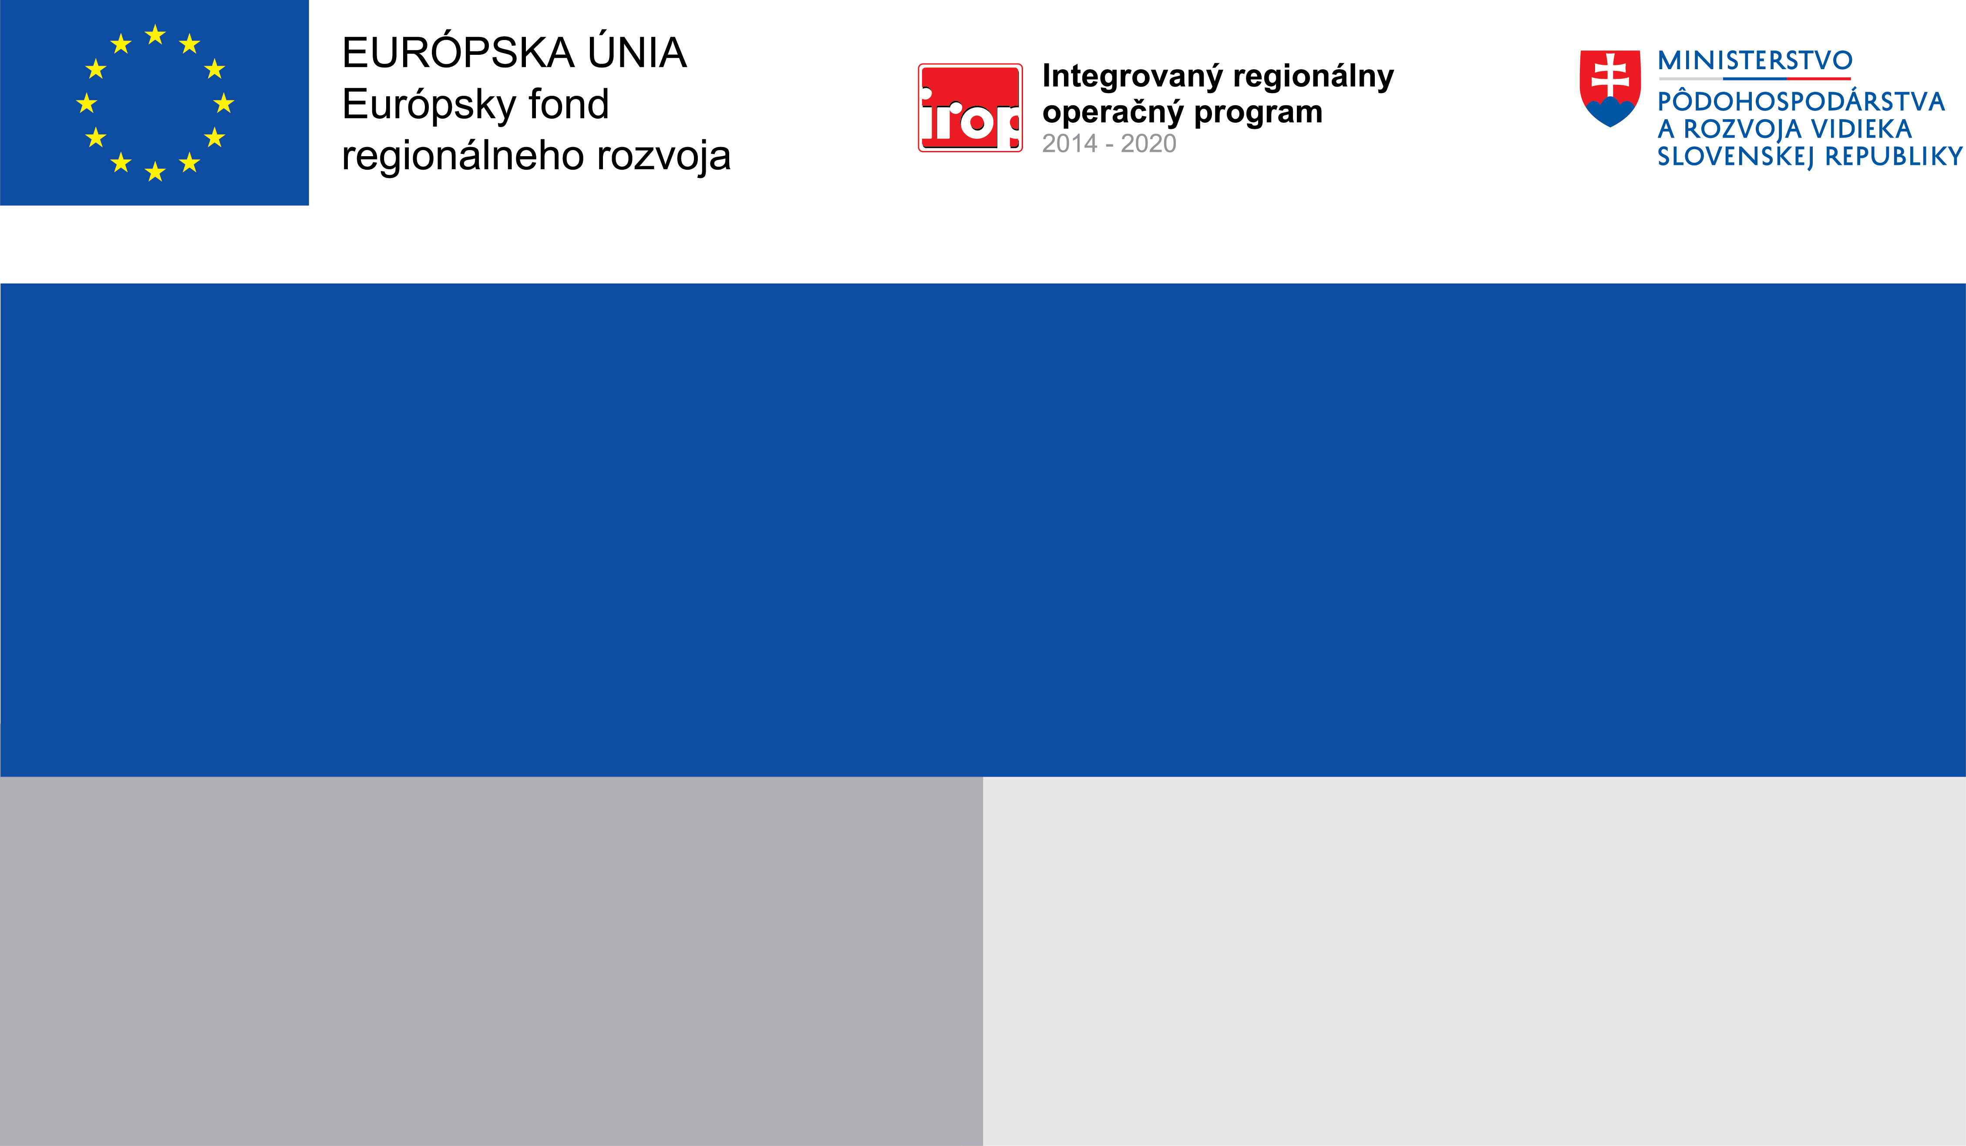

Projekt:

Financovanie prevádzkových nákladov MAS Ipeľská Kotlina – Novohrad spojených s riadením uskutočňovania stratégie CLLD 2
Cieľ:
5.1.1 Zvýšenie zamestnanosti na miestnej úrovni podporou podnikania a inovácií
Prijímateľ:
Nenávratný finančný príspevok:
Výška finančnej podpory z EÚ:
Ipeľská Kotlina Novohrad, o.z.
126 502,11 EUR
126,502,11 EUR

